【今日主題】
這是我的愛子，我所喜悅的
講員︰蔡國山弟兄(工業福音團契)
經文︰馬太福音3:16-4:11

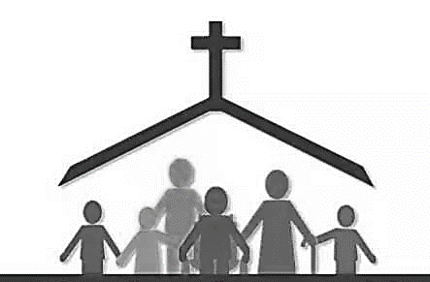
大綱
前言
- 主題經文的背景與關鍵性

- 耶穌受洗最重要的意義

- 耶穌勝過魔鬼一切試探

- 效法耶穌完全順服天父到底

結論

憑著祂自己的話語
作者︰巴 刻
詹姆斯·因內爾·巴刻(James Innell Packer)所敘述的--《憑著祂自己的話語》共九個篇章，精簡的言詞卻字字珠璣，值得身為基督徒的你我，再次被提醒。
憑著祂自己的話語 – 5
基督徒的合一是甚麼??

我們必須認真看待基督徒的合一
因為上帝認真看待合一
就是這麼簡潔的論點
我希望你明白
聖經記載
主耶穌為祂所有的門徒禱告
無論在哪裡、在任何時間
都要合而為一
要在與祂相交的團契中彼此合一
要在他們所共有的群體中合一
當使徒保羅寫信給教會時
他說-在聖靈中的合一
對今日所有的基督徒而言
是個已經完成的事實
教會之間的合一
基本上不是指教會的聯合
很多人誤以為合一就是聯合
基督徒的合一是指
我們明白彼此共享同一位救主的大愛
共享同一位聖靈的大能
共享對同一位天父的敬拜
因著在這些事上的共同參與
使得我們成為一個家庭裡的弟兄姊妹
因此所有的基督徒
都理所當然地把自己視為
世上其他基督徒的弟兄姊妹與朋友
這世界上有一個奇妙的現象：
不同種族、不同背景、不同文化的人
當他們發現別人也是基督徒時
他們會互相接納
立即成為好友
會愛對方、照顧對方
因聚集而喜樂
這是一件榮耀的事
只有在教會中會發生
人們誤以為教會生活很乏味
其實當他們開始在信徒的團契中經歷合一時
他們就會知道完全不是這樣
本週各項聚會
今日 09:30 兒童主日學
09:45 主日聚會 蔡國山弟兄
09:45 中學生團契
11:00 《擘餅記念主聚會》
11:00 慕道班
週二 19:30 英文查經班
週三 19:30 交通禱告會 賴映良弟兄
週四 14:30 姊妹擴大禱告會
週五 19:00 小社青 查經聚會
週六 14:00 大專團契 家庭聚會
18:00 社青團契
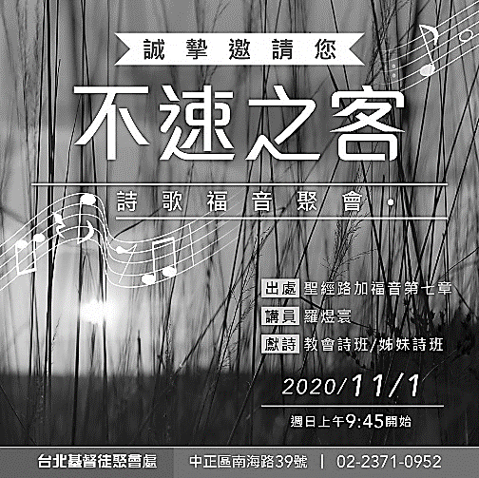
【11/1--詩歌福音佈道會】
時間︰11/1(日)上午9:45
演出︰教會詩班+姊妹詩班
信息︰羅煜寰弟兄
主題︰不速之客
弟兄姊妹把握分享福音的機會邀請親友，並為此聚會代禱。
〈掃描QR可下載邀請DM電子檔〉

心懷二意的人為我所恨；但你的律法為我所愛。
你是我藏身之處，又是我的盾牌；我甚仰望你的話語。
詩篇119:113~114
台北基督徒聚會處 第2657期 2020.10.25
教會網站：http://www.taipeiassembly.org
年度主題：回想˙回轉˙回復--改變你基督徒的壞習慣
主日上午 主日下午 下週主日上午 下週主日下午
聚會時間：9時45分 2時10分 9時45分 2時10分
司 會：陳宗賢弟兄 親職講座 陳宗賢弟兄
領 詩：曹先進弟兄 滑世代教養 教會詩班 留聲機讀書會
司 琴： 陳孜祈姊妹 俞齊君姊妹
講 員：蔡國山弟兄 下週講員：羅煜寰弟兄+詩班
本週題目：這是我的愛子, 我所喜悅的 下週主題：不速之客
本週經文：馬太福音3:16-4:11 下週經文：路加福音7
上午招待：王雅麗姊妹 熊靈琦姊妹 下週招待：吳瑞碧姊妹 施兆利姊妹
俞智桓弟兄 李詠嫻姊妹

北市中正區100南海路39號。電話（02）23710952傳真（02）23113751

臺北市中正區100南海路39號。電話（02）23710952傳真（02）23113751

11/28【秋季一日遊】
知性+感性—聽海的聲音
~海洋科技博物館園區~
日期：109.11/28（六）
行程：教會出發→基隆海洋科技博物館→館內活動→阿根納原味餐廳→館外觀海踏青→返回台北
費用：每人$ 600元（含午餐、保險、車資等）。
報名：至11/1止。填妥報名單(長椅上)連同報名費繳交至辦公室。
不一樣的2020《年終感恩見證主日》
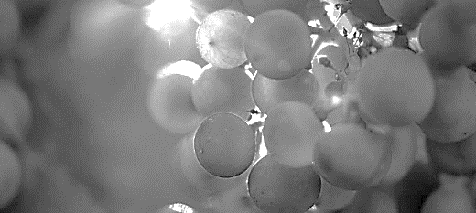
疫情下的恩典–今年你有什麼不一樣

我若不信在活人之地得見耶和華的恩惠
就早已喪膽了！要等候耶和華…
2020【年終感恩見證聚會】將於12/13 (日)上午9:45舉行，敬請以感恩讚美的心參加。這一年中的大小恩典，願神在我們當中得到最高的榮耀。
敬請見證報名，請向教會辦公室登記！每位見證以5~7分鐘為原則！
【受浸報名】本教會預定於11月15日舉行受浸，已信主仍未受浸者，請向教會辦公室報名，以安排受浸前談話。
《禱告—聆聽主聲音》退修會
主辦︰聚會處差傳協會
時間：11/23-25（週一到週三）
地點：台中太平--聖愛山莊
主講：蕭智雄老師
目的：個人靈修、親近神、在禱告中與主相遇、聆聽主聲音。
方式：講員錄製視頻、提供課程習作現場視訊問答等方式
由同工帶領進行，有學習、有分享、有實際操練。
費用：2500元，填寫報名表(在長椅上)交至辦公室，額滿為止
《12週˙先知書走一回》
課程簡介：舊約聖經從「以賽亞書」至「瑪拉基書」，稱為《先知書》；六卷大先知書，十二卷小先知書。聖經中披露神的性情最有力者，莫過於先知書。
教會舉辦《舊約基礎讀經班》二--先知書；其研讀方式與進度如報名單(在長椅上)，歡迎弟兄姊妹報名參加。
時間：11/10每週二(共12週)
上午10:00~12:00
地點︰教會副堂
領課老師︰呂允仁、任駿弟兄
今天(10/25)中午12︰00起，由護理師許家蓁姊妹協助量血壓、血糖檢測；歡迎一起來健康檢查。

